S2 Little Makers Class ｜ 中二創科班
S2 Little Makers Class
Unit 2 Lesson 8
Unit 2: Advanced Hands-on STEAM
進階電路：串聯並聯
Series and Parallel Circuits
教師筆記（附全部答案） ｜ Teacher Notes (with all answers)
本堂物資表 Materials List（教師版）
請預早一星期準備所需物資；標示「課室現有」之項目請預先清點。
品名 Item | 數量（每組） Quantity (per group) | 大約成本 Est. cost | 安全注意 Safety notes
AA 電池及電池盒 AA batteries with holders | 2 套 | 約 HK$12 | 只准使用低壓電池；嚴禁短路（不可把電線直接接電池兩極）。
小燈泡及燈座 Small bulbs with holders | 3 個 | 約 HK$9 | 燈泡發熱，小心觸摸。
電線（連鱷魚夾） Wires with crocodile clips | 6 條 | 約 HK$12（可重用） | 接線前先畫電路圖。
開關掣 Switches | 2 個 | 約 HK$6 | —
工作紙 Worksheet | 每人 1 張 | 影印費約 HK$1 | —
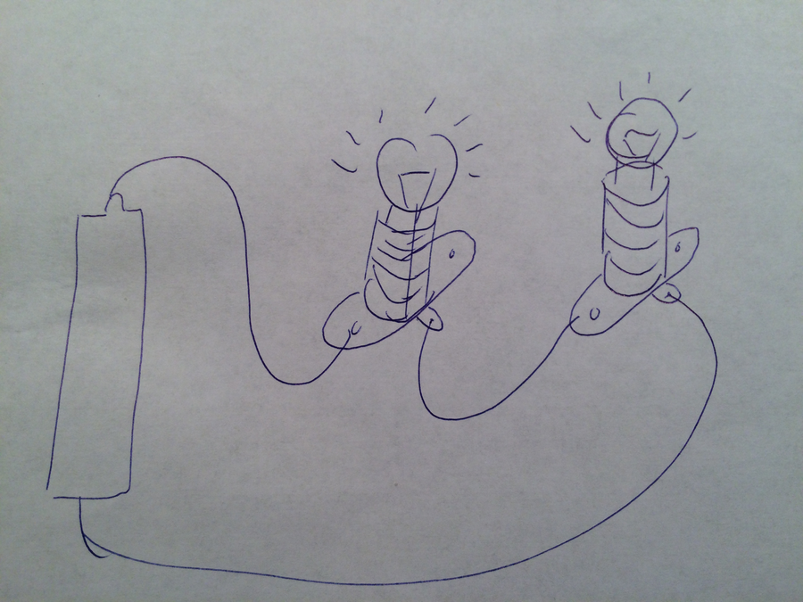
一、學生筆記答案 ｜ Answers to Student Notes
簡單問答題 Short questions
1. 參考答案：串聯圖 —— 電池、開關、兩個燈泡排成單一迴路；並聯圖 —— 兩個燈泡各成一分支並接於電池兩極，開關位置標示清楚。Model: series — battery, switch and two bulbs in one loop; parallel — two branches across the battery, switch position labelled.
2. 參考答案：電池電壓固定，由各燈泡攤分；燈泡愈多，每個分得的電壓愈少，故愈暗。Model: the fixed battery voltage is shared; more bulbs → less voltage each → dimmer.
3. 參考答案：並聯中各分支獨立，擰走一個只斷開該分支，其餘分支仍有電流。Model: branches are independent; removing one only opens that branch.
4. 參考答案：串聯的開關控制整個電路；並聯分支上的開關只控制該分支，總開關才控制全部。Model: a series switch controls everything; a branch switch in parallel controls only its branch.
思考題 Thinking questions
1. 參考答案：(1) 串聯中一件電器損壞，全屋斷電；(2) 電器愈多，每件分得電壓愈少，無法正常運作。并联則每件電器獨立運作並取得全電壓。Model: (1) one failed appliance would black out the house; (2) more appliances → less voltage each. Parallel gives every appliance independence and full voltage.
2. 參考答案：電池電量有限，燈泡愈多，總電流愈大，電池愈快耗盡；且電線有負載上限。Model: battery capacity is limited — more bulbs draw more total current and drain it faster; wires also have load limits.
小測驗答案 Mini quiz answers
1. MC1：B。MC2：C（並聯每燈得全電壓，比串聯分壓時光）。MC3：C。
2. 參考答案：並聯中個別燈泡損壞不影響其餘，課室不能因一盞燈壞而全黑；且每盞燈都取得全電壓，光度穩定。Model: one faulty bulb does not darken the classroom; every lamp gets full voltage for steady brightness.
3. 參考答案：宜用並聯：即使其中一盞夜燈損壞，其餘仍亮，長者夜間行動不致摸黑，較安全；且可為不同位置設獨立開關。Model: parallel — remaining lamps stay lit if one fails, safer for elderly at night; independent switches per location possible.
二、家課答案 ｜ Homework Answers
1. MC1：A（單一路徑）。MC2：B（開關控制整個電路）。MC3：C（其餘照常發光）。MC4：B（並聯每燈得全電壓，較光）。MC5：D（電池電量有限，總電流大會更快耗盡）。
2. Q1 參考答案：串聯圖及並聯圖正確，符號及標示清楚。Model: both diagrams correct with clear symbols and labels.
3. Q2 參考答案：表格三方面比較正確 —— 光暗：串聯多燈變暗，並聯不變；開關：串聯控全部，並聯分支控分支；損壞影響：串聯全滅，並聯其餘照亮。Model: table correctly compares brightness, switch control and failure effect.
4. Q3 參考答案：並聯較適合：個別燈泡損壞不影響其餘，每盞燈光度穩定，符合課室照明需要。Model: parallel — independent bulbs, steady brightness, suits classroom needs.
5. Q4 參考答案：設計圖合理（接法正確、開關位置合理），並以兩句話說明省電之處，如「採用並聯，壞一盞不影響其餘」「按區域設獨立開關，不用時可關掉部分燈」。Model: sensible design with two sentences on energy saving, e.g. independent zonal switches.
6. Q5 參考答案：宜用並聯，理由：長者夜間安全至上，一盞損壞其餘仍亮；可分區控制。Model: parallel — safety first; remaining lamps stay lit; zonal control possible.
三、附加思考題 ｜ Additional Thinking Questions
1. 聖誕燈串常見串聯接法，有甚麼不便？近年為何多改用並聯或每燈獨立？參考答案：串聯燈串一燈壞則全串不亮，難以找出壞燈；並聯／獨立接法則個別損壞不影響其餘，維修容易。Christmas light strings often use series — what is inconvenient? Model: one failed bulb kills the whole string and is hard to locate; parallel/independent wiring keeps the rest lit and is easier to maintain.
2. 如果電池沒電，串聯和並聯的燈泡光暗變化有何不同？參考答案：電池電壓下降時，串聯各燈按比例變暗；並聯各燈同步變暗，但彼此亮度仍一致。How does a dying battery affect each? Model: as voltage drops, series bulbs dim proportionally; parallel bulbs dim together but stay equally bright.
四、建議教導方向 ｜ Suggested Teaching Approach
- 時間流程（60 分鐘）：0–10 重溫基本電路三要素＋安全（嚴禁短路）→ 10–25 實驗一串聯 → 25–40 實驗二並聯（用同一組電池）→ 40–52 節能小夜燈設計 → 52–60 組別簡報＋總結。
- 兩個實驗必須用同一組電池，否則電池電量差異會干擾光暗比較 —— 先講明，實驗後亦可提問學生為何要這樣做。
- 要求「先畫電路圖，後接線」：既是安全習慣，也是工程師的工作方法；巡視時先看圖後看線。
- 開關位置是教學亮點：請學生把開關放在不同位置，親身驗證「分支開關只控制該分支」。
- In English: 0–10 revise basics + safety → 10–25 series experiment → 25–40 parallel experiment (same batteries) → 40–52 night-light design → 52–60 presentations + wrap-up.
五、常見迷思 ｜ Common Misconceptions
- 學生以為「燈泡愈多愈光」—— 以串聯實驗數據糾正：加燈泡反而變暗。 "More bulbs = brighter" — correct with series data: adding bulbs dims them.
- 學生以為電流「用完就沒有」—— 澄清電流在電路中循環，電池提供的是能量（電壓），不是被消耗的電流。 Current is "used up" — clarify current circulates; the battery supplies energy (voltage).
- 學生以為並聯燈泡數量可以無限加 —— 提醒電池電量及電線負載都有上限。 Unlimited parallel bulbs — remind them battery capacity and wire load are limited.

